安全评价报告信息公布表
机构名称 |  | 重庆市安全生产科学研究有限公司 |  |  |  |  |  |  |  | 资质证号 |  |  |  | APJ-（渝）-001
委托单位 |  | 中国石化集团重庆川维化工有限公司
项目名称 |  | 77万吨甲醇装置精馏系统优化改造项目
项目类别 |  | □预评价 □现状评价 ■验收评价 □其他
所属业务类别 |  | 石油加工业，化学原料、化学品及医药制造业
安全评价过程控制情况
安全评价项目管理 | 项目组组长 |  |  |  |  |  | 技术负责人 |  |  |  | 过程控制负责人
安全评价项目管理 | 王淑芳 |  |  |  |  |  | 刘国勇 |  |  |  | 冯皓
编制过程 | 报告编制人 |  |  |  | 报告提交日期 |  |  | 报告审核人 |  |  |  | 报告审批人
编制过程 | 王淑芳 |  |  |  | 2022.12 |  |  | 蔡治勇 |  |  |  | 蔡治勇
姓名 | 认定专业及工作任务 |  |  | 安全评价师证书编号 |  |  |  |  | 安全评价师从业识别卡 |  |  | 注安师证号 |  |  | 是否专职
王淑芳 | 化工工艺相关工作 |  |  | S011053000110191001135 |  |  |  |  | 036136 |  |  |  |  |  | 是
张圣菊 | 化工工艺相关工作 |  |  | S011053000110192003084 |  |  |  |  | 026161 |  |  | 37150168124 |  |  | 是
唐波 | 化工机械相关工作 |  |  | S011053000110192003004 |  |  |  |  | 035894 |  |  |  |  |  | 是
李伟 | 机械、安全相关工作 |  |  | 1800000000201223 |  |  |  |  | 020783 |  |  |  |  |  | 是
孟萌萌 | 电气相关工作 |  |  | 1100000000301652 |  |  |  |  | 019246 |  |  |  |  |  | 是
张郑平 | 电气相关工作 |  |  | S011053000110192003137 |  |  |  |  | 037978 |  |  |  |  |  | 是
蒋平 | 安全相关工作 |  |  | S011053000110202001809 |  |  |  |  | 030718 |  |  | 55170171255 |  |  | 是
高胡容 | 安全相关工作 |  |  | S011053000110192002940 |  |  |  |  | 035615 |  |  |  |  |  | 是
刘文娟 | 自动化（仪表）相关工作 |  |  | 1700000000201153 |  |  |  |  | 019246 |  |  | 55140156484 |  |  | 是
项目简介 | 项目简介：在现有77万吨甲醇装置基础上通过改扩建，新建一套精馏处理系统（独立运行）对装置生产的杂醇油进行处理，产品为95#甲醇和70#甲醇。评价范围：1）技改项目工艺装置；2）技改项目公辅设施；3）安全管理情况；现场勘察照片：  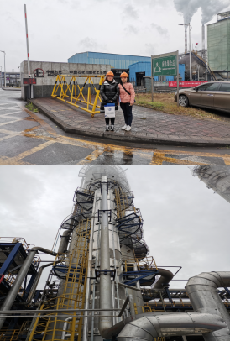
现场开展工作情况 | 勘验人员 |  | 勘验时间 |  |  | 勘验任务 |  |  |  |  |  |  | 勘验中的问题
现场开展工作情况 | 王淑芳 |  | 2022.02.21 |  |  | 项目组组长，现场勘察，报告编制 |  |  |  |  |  |  | 详见报告
现场开展工作情况 | 张圣菊 |  | 2022.02.21 |  |  | 现场勘察，资料收集 |  |  |  |  |  |  | 详见报告

